Հավելված N 1  
Աբովյան համայնքի ավագանու

2024 թվականի սեպտեմբերի 12-ի   
N 125-Ա որոշման

ՆԿԱՐԱԳՐՈՒԹՅՈՒՆ ՈՒ ՆՄՈՒՇ

ՀԱՅԱՍՏԱՆԻ ՀԱՆՐԱՊԵՏՈՒԹՅԱՆ ԿՈՏԱՅՔԻ ՄԱՐԶԻ ԱԲՈՎՅԱՆ ՀԱՄԱՅՆՔԻ ՄԵԴԱԼԻ

1. Աբովյան համայնքի մեդալը (այսուհետ` մեդալ) բաղկացած է սկավառակից: Սկավառակի տրամագիծը 40 մմ է։
2. Սկավառակի մի կողմում՝ կենտրոնում, պատկերված է Աբովյան համայնքի զինանշանը, որից վերև մասում շրջանաձև գրված են «Հայաստանի Հանրապետության Կոտայքի մարզ» բառերը, իսկ զինանշանից ներքև շրջանաձև՝ «Աբովյան համայնք» բառերը։
3. Սկավառակի մյուս կողմում հայ լուսավորիչ Խաչատուր Աբովյանի պատկերն է։ Նույն կողմում՝ ներքևից, արտացոլվում է մեդալի հերթական համարը, որից աջ գրված են «Խաչատուր Աբովյան» բառերը։
4. Սկավառակը պատրաստված է ոսկեջրված արույրից։
5. Մեդալը պահվում է 100մմ\*100մմ չափով փայտյա տուփի մեջ, որը ներսից թավշապատ է։

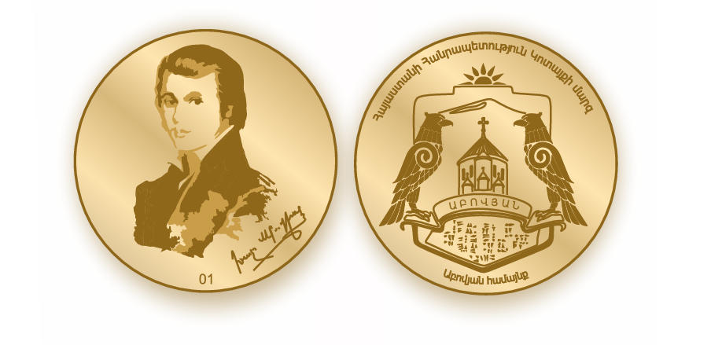

Հավելված N 2  
Աբովյան համայնքի ավագանու

2024 թվականի սեպտեմբերի 12-ի   
N 125-Ա որոշման

ԿԱՐԳ

ՀԱՅԱՍՏԱՆԻ ՀԱՆՐԱՊԵՏՈՒԹՅԱՆ ԿՈՏԱՅՔԻ ՄԱՐԶԻ ԱԲՈՎՅԱՆ ՀԱՄԱՅՆՔԻ ՄԵԴԱԼՈՎ ՊԱՐԳԵՎԱՏՐՄԱՆ

1. Սույնով կարգավորվում են Հայաստանի Հանրապետության Կոտայքի մարզի Աբովյան համայնքի (այսուհետ՝ Աբովյան համայնք) մեդալով պարգևատրման հետ կապված հարաբերություները։
2. Սույն կարգի նպատակն է՝
3. մեդալով պարգևատրման թափանցիկության ապահովումը,
4. բարձր գնահատականի և խրախուսանքի արժանացնել համապատասխան վաստակ ունեցող քաղաքացիներին,
5. պարգևներ շնորհելու իրավասությունների հստակ սահմանազատումը Աբովյան համայնքի տեղական ինքնակառավարման մարմինների՝ համայնքի ավագանու և համայնքի ղեկավարի միջև:
6. Աբովյան համայնքի մեդալով կարող են պարգևատրվել այն քաղաքացիները, որոնք անկախ ազգությունից, քաղաքացիությունից, ռասայից, սեռից, դավանանքից, քաղաքական կամ այլ հայացքներից, գույքային կամ այլ դրությունից՝
7. իրենց երկարամյա անբասիր աշխատանքով կամ բացառիկ մեծ վաստակով նպաստել են պետության և Համայնքի բարգավաճմանը կամ,
8. ճանաչված են իբրև օրինակելի և անբասիր քաղաքացիներ, ակնառու ներդրում ունեն պետության և համայնքի տնտեսական, մշակութային զարգացման գործում, բացառիկ ավանդ ունեն մշակույթի, արվեստի, սպորտի, գրականության կամ գիտության զարգացման բնագավառում կամ,
9. իրենց քաղաքական, տնտեսական, մշակութային գործունեությամբ, ցուցաբերած նյութական և բարոյական զգալի աջակցությամբ նպաստել են Համայնքի բարգավաճմանը, Համայնքի և օտարերկրյա քաղաքների հետ ունեցած կապերի ամրապնդմանը կամ,
10. մեծ ծառայություններ են մատուցել Հայրենիքի պաշտպանությանն ու ամրապնդմանը։
11. Համայնքի ղեկավարին նման առաջարկով կարող են դիմել Ավագանու անդամները, հասարակական միավորումները, հիմնադրամները, իրավաբանական անձանց միությունները, մշակութային, գիտական, կրթական կազմակերպությունները:
12. Առաջարկ ներկայացնողը պարտավոր է հիմնավորել այն, համակողմանիորեն լուսաբանել պարգևատրման ներկայացվող քաղաքացու կյանքը, գործունեությունը, ներկայացնել համապատասխան նյութեր և քաղաքացու լուսանկարը:
13. Աբովյան համայնքի մեդալով պարգևատրելու որոշումը կայացնում է Աբովյան համայնքի ղեկավարը։
14. Հետմահու պարգևատրման դեպքում Աբովյան համայնքի մեդալը հանձնվում է պարգևատրվածի ընտանիքին։